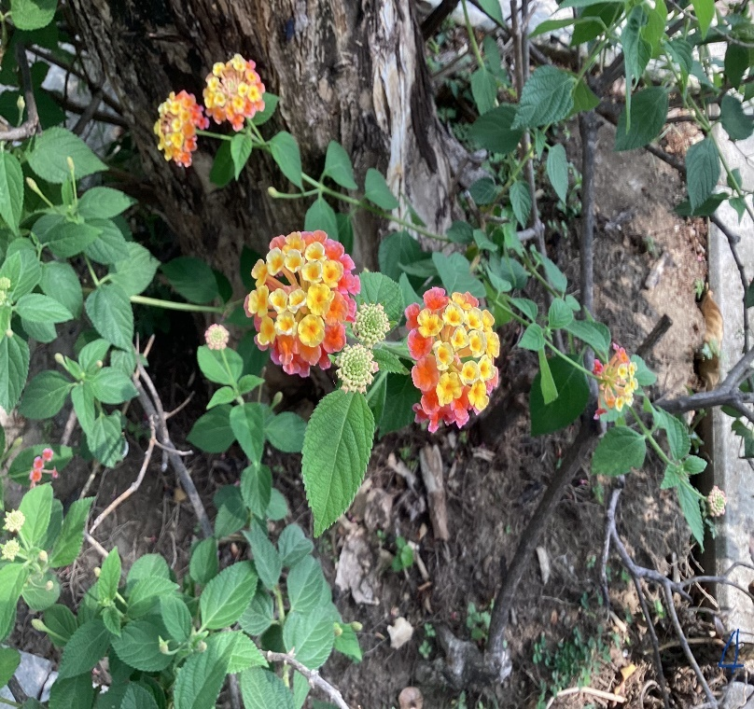

**兩種顏色的小球**

**因為這朵花有兩種顏色，**

**所以它叫兩種顏色的小球**

陳品綸 | 花現大目降 | 20230529